（http://sq.k12.com.cn/bbs/index.php?t=msg&th=275026&start=0&rid=933166）
中国是一个多民族的国家,人民币作为国家法定货币,与各族人民的生活息息相关。人民币上使用各民族的头像和少数民族文字，对于促进民族团结、方便少数民族地区人民生活、促进少数民族地区经济的发展起到重要作用。下面以1980年版第四套人民币为例，介绍人民币和少数民族和主要风景名胜。
壹角 正面是高山族和满族男子头像，币背为国徽。高山族主要分布在台湾和福建省，人口只有三千多人。满族是我国目前第二个人口突破1000万的少数民族，他们主要分布在辽宁、黑龙江、吉林、河北、北京等省市。
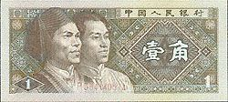 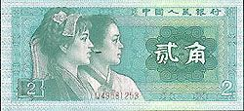
贰角 正面是布依族和朝鲜族妇女头像，币背为国徽。布依族主要分布在贵州省，大约有250多万人口。朝鲜族主要分布在我国东北的吉林、黑龙江和辽宁等省，人口200万左右。
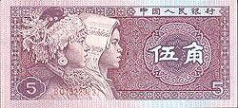
伍角 正面是苗族和壮族妇女头像，币背为国徽。苗族是我国人口比较多的少数民族，共有近800万人，他们主要分布在贵州、云南、湖南、广西和四川等省区。壮族是我国人口最多的少数民族，有1600多万人，主要分布在广西和云南等省区。
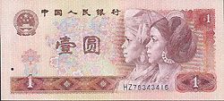 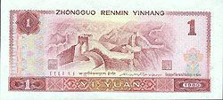
壹圆 正面是侗族和瑶族妇女头像。侗族人口也有250多万，主要聚居在贵州、湖南和广西等省区。瑶族主要分布的省区是广西和湖南，人口有220多万。币背图案是万里长城。长城是中华民族的象征，它似一条巨龙，盘旋于起伏延绵的群山峻岭之巅，气势磅礴，雄伟庄严。
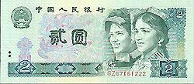 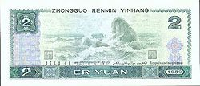
贰圆 正面是维吾尔族和彝族妇女头像，维吾尔族主要聚居在新疆维吾尔自治区，另外湖南省也有少量的分布，维吾尔族的总人口接近800万，他们大多信仰伊斯兰教。彝族的总人口超过了700万，他们主要分布在四川省和云南省。币背面是海南的“南天一柱”景观。“南天一柱”位于海南省最南的三亚市海边，面朝大海，背靠山岩。它是海南著名的旅游胜地。游人漫步茂林繁花之中，徘徊于“南天一柱”海滩之上，别有一番情趣。
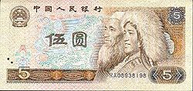 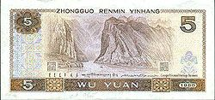
伍圆 正面是藏族和回族男子的头像。藏族群众大多信仰藏传佛教（又称喇嘛教），讲藏语，从事高原畜牧业，藏族总人口在550万左右。回族是我国分布最广的少数民族，主要分布在宁夏、甘肃、河南、新疆、青海、云南、河北、辽宁、北京、内蒙古、天津、山东、和陕西等省区市，人口超过了900多万，群众大多信仰伊斯兰教（在我国又称清真教）。回族和主要姓氏为：白、马、以、麻，币背图案是壮观的“长江巫峡”。巫峡全长45千米，从重庆巫山县的大宁河口，到湖北巴东县官渡口。船行其间，两岸青山连绵，群峰如屏。时而大山挡前，时而峰回路转。著名的巫峡12峰中最诱人为神女峰，亭亭玉立，令人神往。
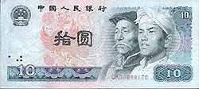 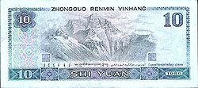
拾圆 正面是汉族和蒙古族男子头像。汉族是我国人口最多的民族，人口占全国总人口的91%，汉族的分布遍及全国，主要集中在东部和中部；蒙古族人口在500万以上，主要分布在内蒙古、辽宁、新疆、吉林、黑龙江和青海等省区；蒙古族的传统节日是那达慕大会。币背为珠穆朗玛峰图。珠穆朗玛峰位于喜马拉雅山中部，海拔8848米，像座巨型金字塔，耸立在群峰之上，气势不凡，景象壮观，为世界第一名山，是世界上任何山峰都无法与其相比的。
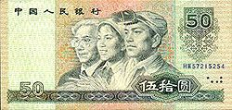 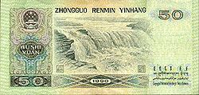
伍拾圆 正面是工人、农民和知识分子头像。币背是黄河壶口瀑布。壶口位于山西吉县西南25千米处的九曲黄河河床中，是全国第二大瀑布。
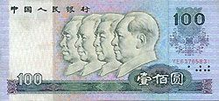 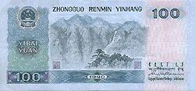
壹佰圆 正面是四大伟人头像，币背是井冈山主峰图。它位于湘赣两省边界，属井冈山市，在罗霄山脉中段，有大小峰峦500多座，最高山峰海拔1841米。井冈山集自然风光和革命纪念地于一体，有奇峰异石，流泉飞瀑，浮云薄雾，高山田园，更有很多革命遗址，形成了独特的旅游景观。
第四套人民币的币背下方中央，按蒙、藏、维、壮的顺序分别印制了“中国人民银行”四种少数民族文字。
人民币是我国的法定货币，在商品经济中起着重要的作用。现发行流通的第四、五套人民币，不但印刷精美，防伪性高，而且其主景图案中的自然、人文景观包含着丰富的地理知识。
地质与地貌
第四、五套人民币背面主景图案中的自然景观的形成与地质作用有关。
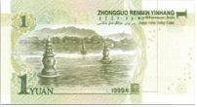 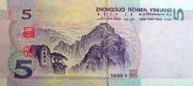
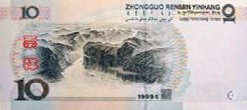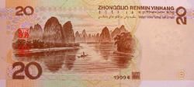
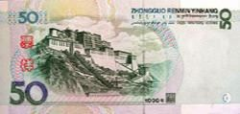 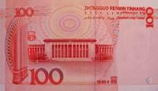
由自然力引岩石圈物质组成，内部构造和外表形态的形成和变化的作用称为地质作用，包括内力作用和外力作用。第四套人民币拾圆背面主景图案珠穆朗玛峰、一百圆背面主景图案以及第五套人民币伍圆背面主景图案泰山，它们的形成主要是内力作用造成的。从地质构造上讲，珠穆朗玛峰所处的喜马拉雅山和井冈山所位于的罗宵山都属于褶皱构造。特别是珠穆朗玛峰海拔8848米，是世界上第一高峰，其形成于4000万年前新生代第三纪喜马拉雅构造运动中，在两大板块相撞时成为世界之颠。泰山属于断裂构造，是断层一侧上升的岩块形成的块状山地。第四套人民币贰圆背面主景“南天一柱”，伍圆主景图案长江巫峡，伍拾圆的黄河湖口瀑布以及第五套人民币贰拾圆的桂林山水，它们的形成主要是外力作用造成的。其外力作用主要是流水，波浪的侵蚀作用。当然所有的自然景观都是由内外力共同作用的结果。
地貌主要指地表形态的起伏特征，它和地质构造有着密切的联系，根据形成原因不同又分为多种类别，珠峰、井冈山、泰山属于由断裂、褶皱等内力作用形成的构造地貌；长江巫峡、黄河壶口瀑布则是由于河流侵蚀作用形成的河流地貌；桂林山水是典型的喀斯特地貌，它主要由流水对岩石的化学容蚀作用形成的，“南天一柱”则是海岸在波浪长期侵蚀作用下形成的海蚀地貌。

人民币上的风景 [云天 发表于 2007-3-7 21:05:54]

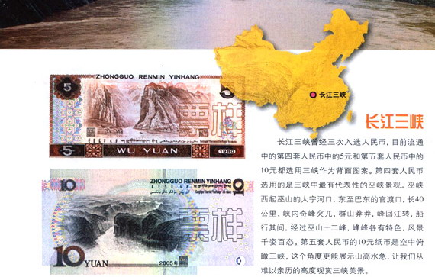

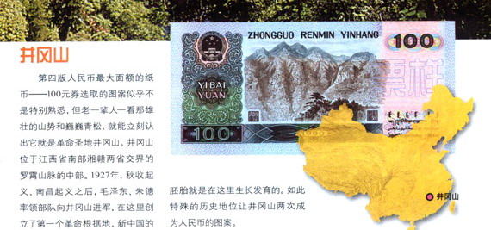

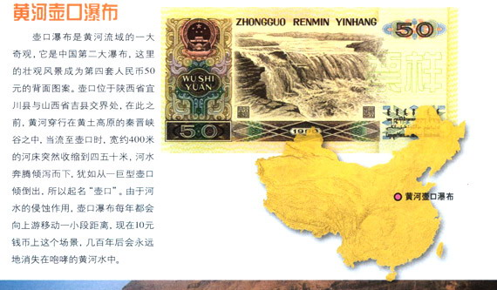
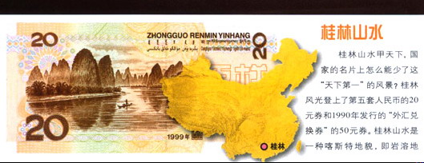
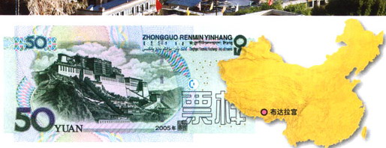

人民币上的花鸟图案

花鸟画是中国艺苑中一枝璀璨奇葩，受到我国人民普遍而持久的欢迎，细心的使用者也许会发现，我国１９８０年版的人民币上便装饰着花鸟图案。一元人民币装饰的是“燕子桃花”图案，桃花是春光明媚的象征，燕子是春天的使者，一朵朵盛开的桃花坦露出花蕊，似散发出丝丝清香，两只娇健的燕子张开双翅敏捷地飞翔在桃花的上端，显示出“桃花盛开，燕舞春色”的兴旺景象，一年之计在于春，寓意人们的生活和工作有一个美好的开端。

贰元人民币装饰的是“寿带翠竹”图案，寿带鸟又名绶带鸟，常栖息于竹林丛中，而翠竹挺拔苍翠，刚劲正直，其亮节高风素为人们称道。寿带展翅，翠竹茂盛，是传统的“祝寿”吉祥图案，它祝福人们做人要刚劲正直，身体要健长寿。伍元人民币装饰的是“仙鹤苍松”图案，仙鹤即丹顶鹤，是我国特有的珍禽，因头顶裸出红色肉皮而得名，丹顶鹤文雅优美，常引颈高歌、展翅飞舞，其寿命可达６０余年，民间流传丹顶鹤常与仙人为伴，故有仙鹤之称。苍松是不畏风寒的常青树，画面中，仙鹤衔着灵芝仙草，展翅翱翔在苍松瑞云之中，显得潇洒而飘逸，它寓意人们青春永驻，延年益寿。拾元人民币装饰的是“凤凰牡丹”图案，设计者借鉴了南北朝石刻凤鸟的形象，凤凰正拍翅大步行走在牡丹花丛中，张嘴采集花露，显得灵动而奔放，华丽而又高雅，那呈卷草状的长尾和宝相花式的牡丹组成一个装饰味极浓的画面。凤凰是我国历代劳动人民创作出来的艺术形象，它集中了各种禽鸟中“美”的大成，其中锦鸡的头、鹦鹉的嘴，鸳鸯的身，大鹏的翅，仙鹤的足，孔雀的羽，是百鸟之王。而牡丹雍容华贵，国色天香，是花中之王。鸟王和花王组合成富贵吉祥的画面，祝福祖国繁荣昌盛，家庭美满幸福。

历版人民币回顾

第 一 版 人 民 币 介 绍

人民币是1948年12月 1日中国人民银行成立时开始发行的。从开始发行到1955年5月10日停止流通使用的人民币为第一套人民币。
第一套人民币是在统一各革命根据地货币的基础上发行的。发行统一的货币经历了一个曲折的过程。革命根据地货币是在战争时期各革命根据地被敌人分割封锁的情况下产生的。抗日战争胜利后，各解放区人民政府就开展了统一货币的工作。如华中解放区发行统一的华中币，收回和统一原来新四军开辟的各个抗日根据地发行的多种名称不同和市值不等的地方货币。其它解放区也采取了类似的统一货币的措施。但是，在各解放区统一货币工作尚未完成时，国民党反动派就发动了全面内战，解放区许多地方被国民党军队占领，统一各解放区货币工作不得不暂时停止。 1947年夏，解放区战争迸入我人民解放军胜利反攻阶段，人民解放军野战部队在各解放区人民群众的配合下，取得了一个个重大胜利，各解放区迸一步巩固和发展，华北、西北、华东解放区逐步连成一片，各解放区之间贸易联系、物资交流日益发展。但是各地货币不统一，货市比价不固定，成为经济发展和贸易往来的重大障碍，给野战军的机动作战带来很大困难。因此，迫切需要改变各解放区货币版别多、种类繁杂、比价不同、相互折算不便的状况，统一各解放区货币。 1947年10月24日，中共中央华北财经办事处成立，统一领导华北区财经工作，并着手开展统一货币工作。不久，晋察冀边区银行币停止发行，冀南银行币成为华北解放区的统一货币。1948年1月，西北解放区停止发行陕甘宁边区银行币，西北衣民银行币成为西北解放区的统一货币。10月，山东解放区北海银行币与华北解放区货币相互流通。11月，华北解放区统一流通北海银行币。从此，北海银行币成为山东和华中各解放区的统一货币。1948年底，全国各解放区除中原、东北等解放区自成独立货币体系外，华北、西北、华东三大解放区货币统一工作基本完成。

为了适应形势发展的需要，进一步统一解放区货币，经华北人民政府、山东人民政府、陕甘宁和晋绥两边区人民政府会商决定，合并华北解放区的华北银行、山东解放区的北海银行和西北解放区的西北农民银行，于1948年12月1日在河北省石家庄市成立中国人民银 行。首任总经理南汉宸，副经理胡景云、关学文。同时开始发行统一的人民币，这是中国人民银行成立后发行的第一套人民币。第一套人民币上的“中国人民银行”六字由当时的华北人民政府主席董必武同志题写。第一批发行的人民币有10元、20元和50元三种券别，首先在华北、山东和西北三大解放区流通使用。随后发行了1元、5元和100元三种券别的人民币。此后，各种券别和版面的人民币逐步推广到全国各个解放区。

第一套人民币发行后，原来流通在各解放区的地方币陆续停止发行，并按规定比价收回。在全部收回前，按一定比价照常流通。其比价是：人民币对冀南银行币、北海银行币、华中银行币和中州农民银行币比价为1：100；人民币对晋察冀边区银行币、东北银行币、热河省银行币和长城银行币比价为 1：1000；人民币对西北农民银行币和陕甘宁边区商业流通券比价为1：2000。

1949年 1月，北平解放区，中国人民银行总行迁到北京。全国解放后，各大区和省、自治区、直辖市中国人民银行相继成立。1951年底，除西藏自治区和台湾省外，全国范围内货币已经统一，人民币成为我国唯一的合法货币。到1953年12月，人民币发行券别有1元券、5元券、10无券、20元券、50元券、100元券、200元券、500元券、1000元券、5000元券、10000元券、50000元券等12种；版别共62种。其中，1元券2种、5元券4种、10元券4种、20元券7种、50元券7种、100元券10种、200元券5种、500元券6种、1000元券6种、5000元券5种、10000元券4种、50000元券2种。

由于当时各解放区的环境和全国解放区初期条件的限制，第一套人民币的设计思想还不够统一，图案既有反映工、农业生产的劳动场面，也有反映交通运输的情景，还有的反映北京等地名胜古迹的......内容繁杂，主题思想不突出、不明确。钞票种类多，面额大小差别大。从1948年12月到1953年12月，共印制发行了12种面额、62种版别的人民币，最小面额只有1元，最大面额则是50000元。到第一套人民币发行后期，1元券几乎退出流通领域。印制工艺多样，产品质量参差不齐。为了用最快的速度进行钞票的印制、发行，以满足解放区战争的需要，当时只得采取应急措施，老厂新厂一齐上，新旧设备一齐用，工艺上采用了石印、凸印、凹印、胶印、凸凹合印、凸胶合印、胶凹套印等七种技术，纸张、油墨等主要原料也都是就地取材。因此，钞票的质量差别较大、参差不齐。

统一发行人民币，清除了国民党政府发行的各种货币，结束了国民党统治下几十年的通货膨胀和中国近百年外币、金银在市场流通、买卖的历史，促进了人民解放战争的全面胜利，在建国初期经济恢复时期发挥了重要作用。

第 二 版 人 民 币 介 绍

第二套人民币是在第一套人民币统一全国货币的基础上于1955年3月1日开始发行的。当时已消除战争给国民经济带来的影响，工农业生产迅速恢复和发展，商品经济日益活跃，市场物价稳定。国家财政在收支平衡的基础上，连续几年收大于支，国家商品库存、黄金储备也连年增加，货币制度也相应巩固和健全，一个独立、统一的货币制度已建立起来。但是，由于解放前连续多年的通货膨胀遗留的影响没有完全消除，第一套人民币的面额较大（最大为50000元），而且单位价值较低，在流通中计算时，以万元为单位，不利于商品流通和经济发展，给人民生活带来很大不方便。另外，由于受当时物质条件和技术条件的限制，第一套人民币的纸张质量较差，券别种类繁多（62种），文字说明单一，票面破损比较严重。
为了改变第一套人民币面额过大等不足和提高印制质量，进一步健全我国货币制度，1955年 2月21日国务院发布关于发行第二套人民币和收回第一套人民币的命令。命令指出：为适应国家计划经济建设的需要和广大人民的愿望，在财政收支平衡和金融物价稳定的基础上，进一步健全和巩固我国的货币制度，以便利交易和核算，决定由中国人民银行自1955年3月1日起发行新币（第二套人民币），收回旧币（第一套人民币），公布发行的第二套人民币共11种，每种券别版面均印有汉、藏、蒙、维吾尔四种文字。

第二套人民币和第一套人民币折合比率为：第二套人民币1元等于第一套人民币 1万元。第二套人民币发行后，一切货币收付、交易计价、契约、合同、单据、凭证、帐簿记载及国际间的清算等，均以第二套人民币为计算单位。所有在第二套人民币发行前的一切债权债务，包括国家公债也按法定比率折合第二套人民币计算和清偿。所有第一套人民币均由中国人民银行按法定比率收回。

1955年3月1日公布发行第二套人民币共11种，当天发行1分、2分、3分、1角、2角、5角、1元、2元、3元和5元10种，1957年12月1日又发行10券1种。同时，为便于流通，国务院发布发行金属分币的命令，自1957年12月1日起发行1分、2分、5分三种金属分币（简称硬分币），与纸分币等值，混合流通。后来，对1元券和5元券的图案、花纹又分别进行了调整和更换颜色，于1961年3月25日和1962年4月20日分别发行了黑色1元券和棕色5元券，使第二套人民币的版别由开始公布的11种增加到16种。1964年 4月14日中国人民银行发布了《关于收回三种人民币票券的通告》，决定从1964年4月15日开始限期收回苏联代印的1953年版的3元、5元和10元券，1964年5月15日停止收兑和流通使用。

第二套人民币在设计、印制发行工作中，得到了周恩来、陈云等中央领导同志的极大关怀和高度重视。他们亲自审查了整个设计方案。在设计时，采纳了周总理提出的许多具体的、宝贵的修改意见，使第二套人民币设计主题思想明确，印制工艺技术先进，主辅币结构合理，图案颜色新颖。第二套人民币主景图案内容体现了新中国社会主义建设的新风貌，表现了中国共产党革命的战斗历程和各族人民大团结的主题思想。钞票式样打破了原有的固定的四边框形式，采用了左右花纹对称的新规格；票面尺幅按面额大小分档次递增；整个图案、花边、花纹线条鲜明，精密、美观、活泼，具有民族风格。第二套人民币在印制工艺上除了分币外，其它券别全部采用胶凹套印，其中角币为正面单凹印刷；1元、2元、3无和5元券采用正背面双凹印刷；10元券还采用了当时先进的接纹印刷技术。第二套人民币的凹印版是以我国传统的手工雕刻方法制作的，具有独特的民族风格，其优点是版纹深、墨层厚，有较好的反假防伪功能。因此，第二套人民币发行后立即得到了人民群众的欢迎，称赞这套人民币好看、好认、好算．好使。实践证明，第二套人民币成为我国第一套完整精致的货币，对健全我国货币制度，促进社会主义经济建设发挥了重要作用。

第 三 版 人 民 币 介 绍

第三套人民币是1962年4月20日开始陆续发行的。当时，我国经过了连续三年经济困难时期，在党中央制订的 “调整、巩固、充实、提高”八字方针指引下，克服重重困难，大力发展生产，使国民经济开始恢复和发展，国家财政金融状况逐渐好转。为了促进工农业生产和商品流通，方便群众使用，经国务院批准，中国人民银行发行了第三套人民币，其间自1 962年4月20日至1980年4月15日，经过18年的逐步调整，共陆续发行过13个品种。具体包括以下内容：
（一）1960年版，正面图案为“教育与生产劳动相结合”，主色枣红色一角券；

（二）1962年版，正面图案为“教育与生产劳动相结合”，背面主色调为深棕、浅绿的一角券

（三）1962年版，正面图案为“教育与生产劳动相结合”，背面主色调为酱紫、桔黄的一角券

（四）1962年版，正面图案为“武汉长江大桥”，主色墨绿色二角券；

（五）1972年版，正面图案为“纺织厂生产图”，主色青莲色五角券；

（六）1960年版，正面图案为“女拖拉机手生产图”，主色深红色一元券；

（七）1960年版，正面图案为“车床工人生产图”，主色深绿色二元券；

（八）1960年版，正面图案为“炼钢工人生产图”，主色深棕色五元券；

（九）1965年版，正面图案为“人民代表步出人民大会堂”，主色黑色十元券；

（十）1980年版，直径分别为20mm、23mm、26mm、30mm的硬1角、硬2角、硬5角和硬1元币。

第三套人民币停止流通的原因

第三套人民币自1962年4月20日陆续发行以来，已在市场上流通了37年。部分券别因改变图案、冠字号码及颜色等印制工艺，从70年代已实行只收不付，目前该套人民币仅占整个市场流通量的1.4％，基本上只作为钱币爱好者的收藏品。
随着第五套人民币的陆续发行，市场流通中人民币版别、券别过多，如果加上第二套人民币中的分币，已经形成第二、三、四、五套人民币多版流通的状况。为了调整人民币券别种类，便于流通使用，减轻商业银行分版清分票币的工作量，中国人民银行于近日发布公告，第三套人民币自2000年7月1日起，停止在市场流通；2000年1月1日至6月30日在商业银行网点限期办理兑换。

群众办理兑换第三套人民币的方法

办理兑换第三套人民币事宜，将以方便广大群众为原则。从2000年1月1日起至6月30日，该套人民币持有者可到各商业银行的营业网点兑换，商业银行将根据有关规定，将第三套人民币兑成等额现行人民币。从2000年1月1日至 6月30日期间，第三套人民币与第四、五套人民币仍会存在混合流通的情况，但截止到7月1日，商业银行即不再办理兑换手续，市场上也不再允许第三套人民币流通。

第 四 版 人 民 币 介 绍

第四套人民币是1987年4月27日开始陆续发行的1980年版人民币。

第四套人民币，是在经济发展、商品零售额增加、 货币需要量增加的情况下发行的。随着党的十一届三中全会改革、开放政策的实施，我国国民经济迅速发展，城乡商品经济日益活跃，社会商品零售额大幅度增长。这样，不仅要求货币发行在总量上与之相适应，而且在券别结构上也要与之相适应。为了适应经济发展的需要，进一步健全我国的货币制度，方便流通使用和交易核算，1987年4月25日， 国务院颁布了发行第四套人民币的命令，责成中国人民银行自1987年4月27日起， 陆续发行第四套人民币。第四套人民币主币有1元、2元、5元、10元、50元和100元六种，辅币有1角、2角和5角三种，主辅币共九种。第四套人民币与现行人民币等值。 第四套人民币发行后，与第三套人民币在市场上混合流通。现行1分、2分、5 分纸、硬币继续流通。

这次发行第四套人民币，采取“一次公布，分次发行”的办法。1987年4月 27日首先发行50元券和5角券，1988年5月10日起发行100元券、2元券、1元券和2角券，其它券别以后陆续发行，届时公布。

1992年6月1日，经国务院批准，在全国范围内发行1元、5角、1角金属人民币。它们与三种铝分币一起构成我国较完整的硬币系列。

第四套人民币在设计思想、风格和印制工艺上都有一定的创新和突破。这套人民币体现了一个共同的主题思想，就是在中国共产党的领导下，全国各族人民意气风发，团结一致，建设有中国特色的社会主义。为了强调这一主题，100 元券采用了我党老一辈革命家毛泽东、周恩来、刘少奇和朱德的侧面浮雕像；50元券采用了工人、农民和知识分子人物头像；其它券别采用了我国14个民族人物头像。每张票面人像清晰，栩栩如生。在设计风格上，这套人民币保持和发扬了我国民族艺术传统特点。主币背面图景取材于我国名胜古迹、名山大川，它们分别是井冈山主峰、黄河壶口、珠穆朗玛峰、长江巫峡、南海“南天一柱”和长城等。票面的纹饰全部采用富有我国民族特点的图案，如凤凰牡丹、仙鹤松树、绶带鸟翠竹、燕子桃花等。这些图景、纹饰与主景融为一体，表现出鲜明的民族风格。在印制工艺上，主景全部采用的大幅人物头像，雕刻工艺复杂；钞票纸分别采用了满版古钱水印和固定人物头像水印，它不仅表现出线条图景，而且表现出明暗层次，工艺技术很高，进一步提高了我国印钞工艺技术水平和钞票的反假防伪能力。同时，这套人民币在第二套、第三套人民币的基础上，增加发行了50元和100元两个券别， 这对于适应商品经济发展的需要，便于流通，提高社会工作效率，充分发挥人民币在国民经济中的作用，有着重要意义。

